Otázky na praktickou část zkoušky z očního lékařství

**VYŠETŘENÍ BEZ PŘÍSTROJŮ**

**1. Anamnéza**

- ptáme se nemocného, co ho do ordinace přivádí

- podrobnou a. zjišťujeme po základním vyšetření

- ptáme se **nejen na oční, ale i na celkové obtíže**

- nezapomenout, že **oční změny** mnohdy **signalizují závažná celková onemocnění**

- nejčastější důvody návštěvy očního lékaře:

1) při pohledu do zrcadla pac zjistil na svém oku **něco mimořádného** (nejnápadnější je zčervenání oka - často **blepharitis** = chronický zánět okrajů víček; **hordeolum** = akutní hnisavý zánět folikulů řas, Mollovy nebo Zeisovy žlázy; **chalazion** = akutní hnisavý zánět Meibomovy žlázy; ekzém; krev v přední komoře; rubeosis iridis; hyperemie vaskularizované rohovky; překrvení v oblasti bělma tzv. injekce)

2) **bolest**

3) **poruchy vidění** (náhlé X postupné, centrální X periferní)

4) **doporučení od neoftalmologa**

5) **úraz**

- nynější onemocnění:

- **bolest** (ptáme se na charakter a lokalizaci):

1) **pálení a řezání, pocit písku pod víčkem** - postižení spojivek, povrchní léze rohovky

2) **bolest vyzařující** do obličejového skeletu, čela, spánku, kořene nosu, horní čelisti, zubů - akutní zánět duhovky a řasnatého tělíska, záchvat glaukomu uzavřeného úhlu (+ nauzea a zvracení)

3) **bolest za okem při pohybu + porucha viděn**í - retrobulbární neuritida

4) **bolest očí a hlavy + únavnost** - chybně korigovaná refrakční vada

- **náhlá ztráta zraku** - uzávěr centrální retinální arterie, krvácení do sklivce (pocit padajících sazí), odchlípení sítnice (ztráta zorného pole jako při zatahující se zácloně)

- **rozsáhlý centrální skotom** - retrobulbární neuritida

- **homonymní hemianopie** (porucha stejnostranných polovin zorného pole) - CMP

- **náhlá diplopie** - porucha okohybného nervu

- **metamorfopsie** (deformované vidění) nebo **mikropsie** (zmenšený obraz) - postižení makulární krajiny

- **barevné kruhy kolem zdroje elektrického světla** - rozvíjející se glaukom

- **pomalu houstnoucí mlha** - pokračující šedý zákal, chronický glaukom

- rodinná a. - ptáme se na choroby s rodinným výskytem (glaukom, katarakta, strabismus aj.), systémové choroby (DM, hypertenze, rheumatismus aj.)

- osobní a. - prodělaná oční onemocnění, úrazy, používání korekčních pomůcek (brýle, čočky, lupa), operace

- alergická a., farmakologická a.

**2. Vízus s vlastní korekcí**

- **Subjektivní vyšetřovací metoda zrakové ostrosti**.

- Zrakovou ostrostí rozumíme **prostorový práh, tzv. minimum separa**bile, čili **nejmenší vzdálenost dvou**

**bodů, které oko ještě rozliší jako dva bod**y. Hlavní faktory, na nichž závisí zraková ostrost, jsou: **hustota**

**světločivých buněk** v příslušném místě sítnice a **jejich funkční zapojení, intenzita** osvětlení, **kontrast**, **průhlednost světlolomných prostředí** oka a **zdatnost dioptrického aparátu oka.**

- Největší zraková ostrost je ve fovea centralis, což souvisí s maximální hustotou čípků v této oblasti a jim příslušejících gangliových buněk, jejichž receptivní pole mají nejmenší rozměry (u primátů bylo dosud změřeno centrum receptivního pole foveálních gangliových buněk o minimálním rozsahu 2 min). Mluvíme tu o centrální zrakové ostrosti. Dva body lze rozlišit jen tehdy, vytvoří-li se jejich obrazy na dvou čípcích, mezi nimiž zůstane alespoň jeden čípek nepodrážděný. Je zřejmé, že vzdálenost obrázků na sítnici závisí jak na vzdálenosti zobrazovaných bodů od sebe, tak na jejich vzdálenosti od oka, čili na úhlu, který svírají paprsky vycházející z pozorovaných bodů při průchodu okem. Z rozměrů čípků vyplývá, že minimální zorný úhel je asi 50“ čili prakticky 1 min. Směrem do periférie sítnice zraková ostrost rychle klesá, což souvisí s přibývajícím stupněm konvergence fotoreceptorů na další neurony sítnice.

Vyšetření zrakové ostrosti je **důležitá a přitom rychlá orientační zkouška**. Je-li za optimálního osvětlení a kontrastu zraková ostrost snížena, může to být dáno např. **refrakční vadou**, jejíž stupeň a povahu můžeme odhadnout tak, že vyšetřovanému **postupně předkládáme před oko čočky různé lomivosti, až se visus upraví.** Dále zjistíme sníženou zrakovou ostrost při **poruše průhlednosti prostředí**, kterými světlo proniká do oka (rohovka, komorová voda, čočka, sklivec), při **lézi sítnice ve foveální oblasti**, resp. při **poškození té části zrakové dráhy**, která z fovey vychází. Zraková ostrost je **snížena i při tupozrakosti** (amblyopii), kdy v útlém dětství (přibližně do pěti let) je obrázek jednoho oka potlačován.

Může to být podmíněno jeho horší refrakcí, šilháním (strabismus), nebo tehdy, když jedno oko musí být zakryto obvazem. Tupozrakost může být reedukována asi zhruba do 9 let výcvikem rozlišování jemných tvarů (obtahování kontur obrázků, navlékání korálků ap.). Amblyopie i její výcvik souvisejí s plasticitou CNS, kdy např. neurony v podkorovém laterálním genikulátu, ke kterým přicházejí vlákna z centra sítnice, jsou menší, a jejich spojení je chybně utvářeno. To se projeví i v abnormální reaktibilitě příslušných korových neuronů v area 17 (primární zraková oblast).

Zraková ostrost může být snížena také **fyziologicky při nízké úrovni základního osvětlení**. Při adaptaci na tmu a při vyšetřování zorného pole testovací značkou o malém jasu se to projeví fyziologickým centrálním skotomem, výpadem v zorném poli, který koresponduje s centrem sítnice. Funkce čípků ve fovea centralis je totiž za tmy potlačena.

- **u očí s refrakční vadou udáváme použitou korekci**, vyšetřujeme-li bez korekce -> naturální visus

- **každé oko vyšetřujeme zvlášť**

- pokud pac nepřečte ani největší znak, tak ho **přivedeme blíže k optotypům** (např. 2/60)

- rozliší-li pac jen světlo a tmu, **mluvíme o světlocitu -> značíme 1/∞**

- **amauroza -> naprostá slepota**, světlocit zcela chybí

- **praktická slepota -> takový pokles vidění, při kterém nelze vykonávat žádnou práci** (pod 3/60 nebo 1/60)

- **Snellenovy optotypy** jsou písmena, číslice nebo jednoduché **obrazce různé velikosti konstruované tak, že úhel, pod nímž se z předepsané vzdálenosti vidí celé písmeno, je 5 min, úhel, pod nímž se vidí charakteristické detaily nutné k poznání písmene, je 1 min**. Písmena jsou nakreslena černě na bílém pozadí, obvykle na tabuli z mléčného skla, která je zezadu osvětlena difúzním, dostatečně intenzívním světlem. Písmena jsou uspořádána v řádky tak, že nahoře jsou písmena největší, dole nejmenší. **U každé řádky je udána maximální vzdálenost v metrech (D =**

**distantia), z níž normálně vidící oko ještě písmena přečte.**

**- Provedení:**

1. Snellenovy optotypy umístíme do vzdálenosti 6 m od vyšetřované osoby tak, aby byly ve výši její hlavy a aby byly dobře osvětleny.

2. Pak vyšetřované osobě zakryjeme jedno oko a vyzveme ji, aby četla jednotlivé řádky od větších k menším. Abychom vyloučili možnost, že vyšetřovaný zná pořadí písmen zpaměti, ukazujeme na přeskáčku postupujíce od větších řádek k menším a sledujeme, zda vyšetřovaný správně rozpozná označená písmena.

3. Když jsme vyšetřili jedno oko, provedeme stejným způsobem vyšetření oka druhého. Osoba s normální zrakovou ostrostí přečte bez zaváhání písmena řádky označené vzdáleností, z níž vyšetřujeme. Je-li zraková ostrost snížena, přečte vyšetřovaná osoba podle stupně poruchy např. řádku, kterou by měl normálně vidící člověk přečíst z 12 m nebo ještě z větší vzdálenosti.

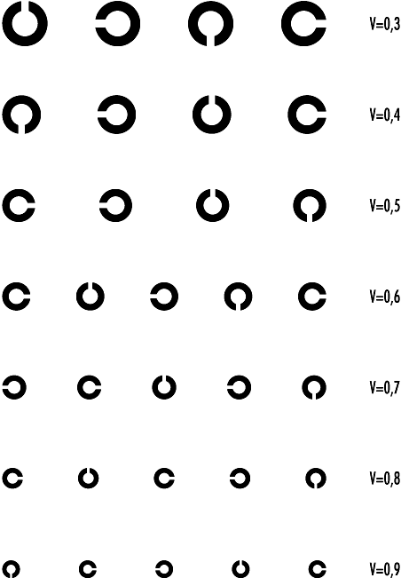

**Další optotypové znaky**

**Landoltovy optotypy**

Jsou to znaky podobné písmenu C. Jsou to neuzavřené kruhy, jejichž **chybějící část odpovídá zornému úhlu jedné úhlové minuty.** Landoltův kruh lze považovat za **nejobjektivnější vyšetřovací znak vůbec** a je též jako jediný normovaný znak předepsán pro mezinárodně uznávané znalecké zkoušky.

**Pflügerovy háky**

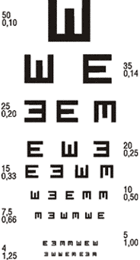Jsou to znaky sestavené ze tří kratších čar a jedné čáry delší (**podobají se písmenu E**). V řádcích optotypů jsou různě uspořádány. Vyšetřovaný udává jejich polohu podle toho, kam směřuje neuzavřená strana znaku. Nevýhodou je, že tento typ znaků **nabízí pouze čtyři možné polohy a tak pravděpodobnost uhodnutí je 25%**. Tyto optotypy se používají v dnešní době hlavně pro určování vízu dětí, analfabetů nebo cizinců, kteří neznají místní jazyk.

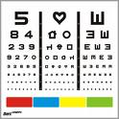

Obrázkové optotypy pro děti --->

Projekční optotypy

Optotypy jsou promítány na zeď projektorem

**Vízus do blízka**

Zraková ostrost do blízka se stanovuje na čtecí vzdálenost 30 centimetrů na dobře osvětlených optotypech do blízka. U každého odstavce písma je číslo, které určuje zrakovou ostrost do blízka. Nejčastěji se používají **Jaegerovy tabulky.** Jsou **vytištěny různě velkým písmem a podle velikosti seřazeny od nejmenších po největší a označeny čísly** 1 až 24. Obvyklý zápis pro normální vidění do blízka pak vypadá: J.č. = 1.

Brýlová skříň

Skříňka se sadou zkušebních korečních skel. Sada s rozptylkami, spojkami a cylindry.

Zápis velikosti vízu

V očních ordinacích se využívá starého a pro veřejnost nepříliš srozumitelného zlomkového zápisu. Například zápis **6/12 znamená, že vyšetření probíhalo z šestimetrové vzdálenosti a klient četl jako poslední řádek s písmeny o velikosti, kterou by měl z 12-ti metrů přečíst člověk, který nemá oční vadu**. Moderní označení **desetinným zápisem** je lehce pochopitelné, je výsledkem zlomkového zápisu a **v tomto případě by mělo hodnotu 0,5**. Desetinné označení můžeme také převést na procenta, v našem případě by to znamenalo, že vyšetřené oko má 5O-ti procentní zrakovou ostrost. Z toho vyplývá, že **standardní 100 procentní zraková ostrost má desetinné označení 1,0.** Tato hodnota byla určena výpočtem, při kterém byla použita průměrná velikost sítnicových čípků v centru tzv. žluté skvrny (makuly), na kterou dopadá obraz pozorovaného objektu. Většina z nás může dosáhnout po vykorigování očních vad vyšší zrakové ostrosti než je tento standart. Není výjimkou zraková ostrost 1,6 nebo dokonce 2,0!

**3. Konfrontační zkouška zjištění rozsahu zorného pole**

Jedná se o **monokulární test**, kdy **pacient a lékař sedí proti sobě ve vzdálenosti asi 1 m**, vyšetřovaný si zakryje jedno oko dlaní, lékař protilehlé oko zavře a druhým si **oba hledí vzájemně do očí**. Lékař **kývavým pohybem prstu postupuje od periferie do centra** a když sám pohyb zaregistruje, očekává signál od pacienta. Je třeba pacientovi

zdůraznit **potřebu stálé fixace pohledu a aby zahlásil už pohyb**, ne až rozezná prst. Tato vyšetřovací technika je užitečná hlavně u neurologických pacientů. Nedostatkem metody jsou odhadem prováděné záznamy výsledků, které nelze porovnávat. Z předností je to hlavně kontrola fixace.

**4. Palpačně nitrooční tlak**

Slouží k orientačnímu vyšetření výše nitroočního tlaku. Lékař vyvíjí střídavě **oběma ukazováky mírný tlak přes víčka na bulbus. Srovnává stav na levém a pravém oku**. Zvýšená hodnota NO tlaku může signalizovat začínající nebo pokročilý glaukom (zelený zákal). Naopak snížená hodnota potom např. diabetické kóma nebo nějakou formu zánětu.

**5. Poloha, postavení, motilita bulbů**

**Polohou** oka rozumíme vztah bulbu k očnici. Normálně je vrchol rohovky na spojnici horního a dolního okraje očnice – orientačně srovnáváme **pohledem shora za pacientem polohu vrcholů rohovek**. Přesnější je měření **Hertelovým exoftalmometrem**, kdy srovnáváme polohu vrcholů rohovek vzhledem k zevnímu okraji očnic. **Normální hodnoty se u inevropské populace pohybují mezi 13 – 20 mm** (černoši mívají i více), stranová asymetrie do 2 mm je fyziologická. **Vystoupnutí oka označujeme jako exoftalmus, zapadnutí jako enoftalmus**.

**Fyziologické je střední postavení bulbů. Dále aspekcí hodnotíme strabismus konvergentní, divergentní**.

**Pohyblivost** bulbů vyšetřuje při **fixované hlavě pacienta, prst máme asi 1 m od jeho očí a pohybujeme s ním** horizontálním a vertikálním směrem.

**6. Víčka, řasy**

Všímáme si **velikosti a tvaru víček, kůže, ale také řas - jejich četnosti a postavení vůči bulbu**.

Několik příkladů patologie – basaliom dolního víčka, výsev puchýřků při primárním očním herpesu, stařecká blefarochaláza, chybění řas – nebo-li madaróza a trichiáza – což je stav, kdy se řasa nebo řasy stáčí proti bulbu.

**Poloha víček určuje šíři oční štěrbiny. Za normálních okolností horní víčko kryje horní ¼ rohovky a dolní dosahuje k limbu.** Zúžení oční štěrbiny může mít příčinu **neurogenní**, a to při paréza n III nebo poruše sympatické inervace, dále **myogenní** jako u některých vrozených ptóz nebo může být způsobeno poruchou nervosvalového přenosu – při myastenia gravis. S rozšíření oční štěrbiny se setkáváme u exoftalmem nebo retrakci víček. O **pseudoptóze** mluvíme, jestliže je pokles víčka **způsoben jen mechanicky** vahou tkáně např. při edému nebo nádoru víčka.

**Postavením víček rozumíme postavení okrajů víček vůči bulbu**. Za normálních okolností je okraj víček společně se slzným bodem přiložen k bulbu.

**Entropium znamená rotaci víčka dovnitř**. Je buď vrozené, jizevnaté nebo vzniká poklesem tonusu svalů ve stáří. Při **ektropiu je víčko vyvráceno od oka.** Můžeme se sním setkat při jizevnatých změnách DV, při periferní paréze facialisu nebo stejně jako u entropia v rámci poklesu tonusu svalů ve stáří.

**Motilitou nebo-li hybností víček zorumíme především souhyb víčka s bulbem při pohledu dolů**. Souhyb víčka **vázne při exophtalmu**, jedná se o tzv. **Graefeho příznak**. Podle pohybu víčka při pohledu dolů se dá odlišit ptóza rozená a získaná. Při vrozené ptóza zůstává víčko výše než u druhého oka, při ptóze získané zůstává poloha víček stejná.

**7. Orbita**

**8. Slzný aparát**

Slznou žlázu vyšetřujeme nejprve **pohledem a pohmatem** (normálně není hmatná ani viditělná). Funkce se vyšetřuje **Schirmerovým testem -> 0,5 cm proužek filtračního papíru se zasune do dolního spojivkového vaku a přehne přes okraj víčka**. Po uplynutí **5 minut má být zvlhčena 16mm** dlouhá část papírku. **Průchodnost slzných cest -> zkouška barevným roztokem**. Pokud jsou cesty průchodné, tak se flourescein po vkápnutí do spojivkového vaku objeví po 1 min v nose. (Průplach se dělá speciální stříkačkou jejíž hrot se zasune do slzneného kanálku a propláchne se fýzákem)

**VYŠETŘENÍ BATERKOU**

**1. Spojivka palpebrální a bulbární, everze víčka**

Fyziologicky je tarzální i bulbární spojivka průhledná, růžová, spojivkový vak je volný, bez patologického obsahu.

**- Konjunktivální injekce (povrchní)** - **překrvení spojivkových cév**, je příznakem chorob spojivky, má světle červenou (cihlovou) barvu, spojivkové cévy jsou dobře patrné, vymizí po nakapání adrenalinu, **maximum injekce je na víčkové spojivce a ve fornixu, směrem k rohovce intenzita ubývá**.

**- Ciliární, nebo-li hluboká injekce vzniká překrvením ciliárních cév**. Bývá příznakem příznakem chorob rohovky, duhovky, řas. tělíska a akutního glaukomového záchvatu. Má **tmavší červenou až nafialovělou barvu**. Obrysy cév nebývají zřetelně patrny. **Po nakapání adrenalinu nevymizí.**

- **Ložiskové varianty hluboké injekce je injekce episklerální a sklerální**. Krvácení pod spojivku, spojivkovou sufuzi, můžeme někdy vidět při některých zánětech spojivek, při mechanickém či jiném podráždění oka. **Chemóza spojivky** je edém, který vedle alergického onemocnění může provázet řadu dalších onemocnění. **Sekrece spojivky** může být serózní, hlenovitá, fibrinózní, hnisavá, popřípadě s příměsí krve. Na spojivce se mohou tvořit i membrány a pseudomembrány. Na tarzální spojivce můžeme při zánětech pozorovat hypertrofii papil a tvorbu folikulů.

otočení, obrácení očního víčka. **Everze horního víčka se provádí k odstranění např. cizího tělíska** zachyceného v tarzální ploténce. Dvojitá e. pomocí Desmarresova rozvěrače v lokální anestezii umožní vyšetření horního spojivkového fornixu.

**2. Skléra**

Přední část skléry až po ekvátor lze vyšetřit přímo při denním osvětlení. Zadní část se vyšetřuje pomocí USG. Všímáme si barvy (žlutá -> hyperbilirubinemie, modrá -> osteogensis imperfecta), cévní kresby.

**3. Rohovka**

**Za fyziologického stavu se na rohovce zrcadlí předměty ostře a ohraničeně. Hodnotíme velikost, tvar, zakřivení, průhlednost, lesk a hladkost rohovky.** Citlivost rohovky je možné posoudit lehkým šetrným dotykem chomáčkem vaty a pacient posuzuje rozdíl mezi oběma očima. Toto vyšetření je **zejména důležité u herpetických postižení** rohovky, kde je citlivost rohovky snížena!

**Vitální barvení rohovky** patří rovněž k jednoduše proveditelným a důležitým vyšetřovacím metodám. Jako barviva používáme nejčastěji **1 % roztok fluoresceinu nebo 1 % roztok bengálské červeně**. Fluorescein obarví slzný film na rohovce. **Po jeho opláchnutí vymizí na místech, kde je intaktní epitel**. V místě defektů epitelu barvivo ulpívá. Bengálská červeň nám znázorní odumřelé buňky rohovky i spojivky.

**Rohovka je bezcévnatá tkáň. Vrůstání cév do rohovky je vždy patologický proces.** Vaskularizaci rohovky můžeme rozdělit na **povrchovou**, kdy cévy přerůstají ze spojivky a v rohovce se stromečkově větví, a **hlubokou**, kdy ze sklerálních cév vycházejí metličkově od limbu a nevětví se. Obě formy se mohou spojit.

**4. Přední komora**

Lékař může zjistit **patologický obsah v přední komoře, sedimentovaný na dně komory – zánětlivý nebo krev**.

Pokud se v přední komoře objeví **hladinka hnisu, hovoříme o hypopyonu** – např. u zánětů duhovky a řasnatého tělíska (iridocyklitida). Komorová voda ale může být také **zabarvená krví**, eventuálně se krev **usazuje na dně přední komory (hyféma)** – např. u tupých poranění očí (údery pěstí, tenisovým, squashovým míčkem).

**5. Duhovka**

Na duhovce **hodnotíme její barvu a kresbu, eventuálně porušení její kontinuity.** Za patologických stavů může být duhovka prosáklá při zánětech duhovky, a/nebo můžeme vidět neovaskularizace. Hodnotíme také pigmentaci obou duhovek.

**6. Zornice**

U zornic hodnotíme jejich **velikost, tvar a reakci.** Vždy je **nutné porovnání nálezů na obou očích!** **Nestejná velikost zornic (anizokorie)** může být buď vrozená, nebo získaná. Změna tvaru zornice do oválného tvaru (vertikálně) provází velice často glaukomový záchvat, zneokrouhlená zornice bývá také u iridocyklitidy. Velice důležité je **vyšetření přímé reakce na světlo.** Při denním nebo fokálním osvětlení střídavě odkrýváme a zakrýváme jedno oko, při současném trvalém zakrytí oka druhého. Při tomto vyšetření požádáme pacienta, aby se zadíval do dálky. **Osvětlením oka pak vyvoláme za fyziologického stavu zúžení zornice**. Za patologických stavů lze zjistit oslabení reakce na osvit, eventuálně úplné vyhasnutí reakce. Přitom je ale nutné vědět, že reakce na světlo bývá prakticky vždy méně vydatná a méně živá u osob vyššího věku! Dalším vyšetřením je pak **vyšetření nepřímé reakce na světlo**. Při ní dochází k **současnému zúžení zornice oka druhého, při osvitu oka prvního**. Vyšetření se provádí tak, že obě oči jsou v rovnoměrném zastínění. Vyšetřovaný se postaví bokem ke světelnému zdroji. Po osvitu je pak jedno oko osvětleno, druhé oko zůstává ve stínu. Poté zakryjeme osvětlené oko a znovu odkryjeme a současně sledujeme reakci druhého oka.

**\*Při postižení N.II. dojde k vyhasnutí přímé fotoreakce postiženého oka i nepřímé fotoreakce oka zdravého.**

**\*Při postižení N.III. je vyhaslá přímá reakce na postiženém oku, na zdravém je nepřímá fotoreakce zachována.**

**7. Čočka**

Posuzujeme čirost čočky, ideálně po aplikaci mydriatik.

**VYŠETŘENÍ PŘÍSTROJI**

**1. a 2. Visus do dálky a blízka viz. výše**

**3. Štěrbinová lampa**

Je to optická sestava, obsahující na jednom svém rameni **binokulární biomikroskop** s možností zvětšení 10 x a více. Na druhém rameni přístroje se nachází **světelný zdroj**, který je **pohyblivý a umožňující změnu úhlu osvětlení**. Před světelný zdroj lze předřadit různé barevné filtry, z nichž je nejdůležitější **modrý kobaltový filtr**, určený k pozorování **zbarvení různých očních tkání fluoresceinem**. Při vlastním vyšetření vychází z přístroje úzký paprsek světla umožňující detailní a velmi precizní **vyšetření tkání předního segmentu oka**. Při rozšířené zornici a použití speciální vyšetřovací čočky lze stereoskopicky vyšetřit i **oční pozadí** pacienta. Společným použitím štěrbinové lampy a gonioskopické čočky docílíme detailního **vyšetření filtračního úhlu**, které je nezbytnou součástí diagnostikého postupu u pacientů s glaukomem (viz. Gonioskopie).

**4. Tonometrie**

**Orientačně** lze vyšetřit nitrooční tlak **pohmatem ukazováčky přes zavřená víčka**. Dříve oblíbenou metodou byla **impresní tonometrie** například **Schiotzovým impresním** tonometrem. Na znecitlivěné oko se položí tonometr a sleduje se, **o kolik milimetrů oploští rohovku tlak definovaného závažíčka na její střed**. Měření je zkreslené působením váhy celého přístroje na oko. Dnes nejčastější metodou vyšetření nitroočního tlaku je **bezkontaktní tonometrie**. Prudké **fouknutí vzduchu oploští rohovku**, přitom platí, že čím je nitrooční tlak vyšší, tím hůř lze rohovku oploštit.

Velmi přesnou metodou je **Goldmanova aplanační tonometrie**, při níž máte rohovku znecitlivěnu **místním anestetikem a obarvenu fluoresceinem**, čelo a bradu si opřete před štěrbinovou lampu se speciálním nástavcem a lékař zkouší, jakou silou musí na rohovku působit, aby dosáhl definovaného oploštění.

**Výsledek je normální v rozmezí 10 – 20 mm Hg**, nitrooční tlak **během dne kolísá cca o 8 mm Hg**, nejvyšší bývá ráno, toto kolísání je přitom u glaukomatiků výraznější než u zdravých lidí. Proto bývají někdy nutná opakovaná měření v různou denní dobu.

**5. Oftalmoskopie- přímá/ nepřímá**

**- Přímá oftalmoskopie**: Pozorujeme pacienta ze vzdálenosti 5-7cm, pravé oko vyšetřujeme svým pravým okem, levé levým. Předem kapka mydriatika a po 5min. vyšetřujeme (u glaukomů ne). Posuzujeme **průhlednost čočky, sklivce, cévy, centrální krajinu, periferní sítnici, papilu zrakového nervu= zadní segment, obraz je nepřevrácený, asi 6-14x zvětšený**.

**- Nepřímá oftalmoskopie**: Nepřímý oftalmoskop, který se nasazuje na hlavu lékaře, **obraz je** **obrácený, 3-4krát zvětšený, prostorový** (oběma očima pozorujeme zároveň). Je možné pozorovat **větší oblasti očního pozadí**, užívá se speciálně upravený zdroj světla a přídatné čočky lupy (spojka asi 20D) kladené do blízkosti oka. Uplatňuje se u **nitroočních zánětů, u cévních mozkových příhod, roztroušené sklerózy, nitrolební hypertenze.**

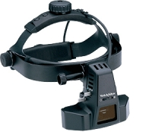

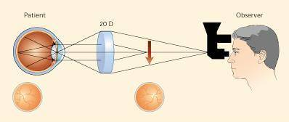

**6. Biomikroskopie**

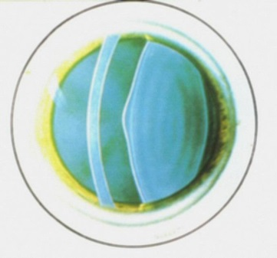Biomikroskopie tzv. **nepřímá oftalmoskopie** se provádí se na **štěrbinové lampě** (tedy ze vzdálenosti asi 40-50 cm). Získaný obraz je stranově převrácený.

* **bez čočky - na přední segment oka** (spojivka, rohovka, přední komora, zornice, čočka)
* **s čočkou - na zadní segment oka** (sklivec, sítnice)

U oční rohovky po vkápnutí **fluoresceinu** do spojivkového vaku umožní vyšetřit **průřez očními médii, průhlednost, tloušťku a postižení ve vrstvách rohovky.** Přídatná zařízení: modrý kobaltový filtr, aplanační tonometr.

**7. Vyšetření zadního segmentu oka**

Především pomocí **oftalmoskopie, ultrasonografie** (opticky nedostupné tkáně- př. neprůhlednost předního segmentu při kataraktě, měření tloušťky rohovky- pachymetrie), **optická biometrie** (měření rozměrů oka- př. **axiální délka**- od rohovky k makule),**perimetrie**  
- **Heidelbergský retinální tomograf** (HRT)- laserový skenovací systém umožňující záznam a hodnocení trojrozměrných obrazů zadního segmentu oka. Jeho hlavním využitím je kvantitativní **hodnocení terče zrakového nervu u pacientů s glaukomem a měření tloušťky sítnice při otoku makul**  
- **Optická koherentní tomografie (OCT)** nekontaktní a neinvazivní zobrazovací diagnostická metoda, znázorňující **biologické tkáně v jejich příčném průřezu**. Používá se k **vyšetření struktury oční sítnice nebo zrakového nervu**. Má vysokou rozlišovací schopnost a pracuje s infračerveným světlem.

- **Elektroretinografie (ERG)-** Nervové buňky sítnice i její pigmentový epitel vytvářejí elektrická pole, která se mění při krátkých záblescích světla na sítnici. ERG je metoda **měření změn elektrického pole jednotlivých částí sítnice pomocí specifických světelných podnětů** a vhodně umístěných elektrod.

**8. Gonioskopie**

Jde o vyšetření **komorového úhlu v přední komoře oka**, měří se úhel mezi rohovkou a duhovkou. Provádí se pomocí biomikroskopu (tzn. **štěrbinové lampy**) a **Goldmannovy gonioskopické čočky přiložené v lokální anestezii** na rohovku . Vzniká **zvětšený stereoskopický** obraz iridocorneálního úhlu. Diagnostika **glaukomu** (otevřený/ uzavřený úhel), **nádoru, posouzení následků úrazu, zánětlivých změn**. Přímá- odraz světla rovnou zpět, obě oči zároveň (porovnání), vleže. Nepřímá- přes zrcadlo, jedno oko, vsedě, rychlejší.

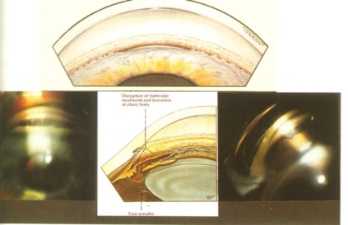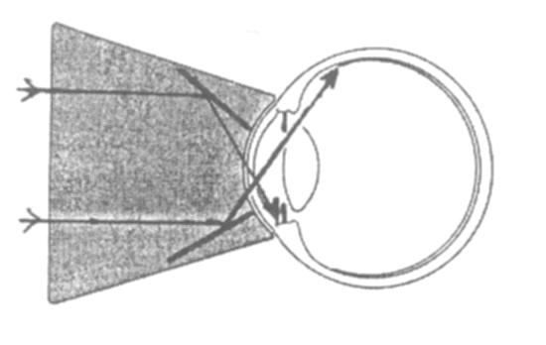

**9. Perimetr**

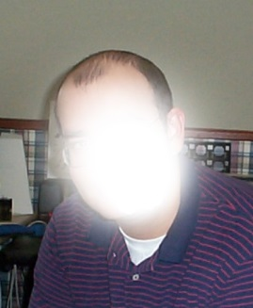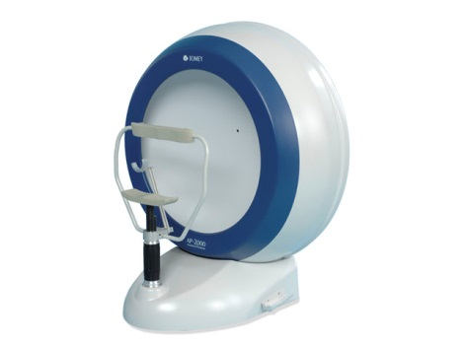Pomocí perimetru se vyšetřuje **zorné pole**. **Orientačně** lze zorné pole vyšetřit tak, že si **lékař stoupne před pacienta, rozpaží a poté přibližuje ruce směrem k sobě** za neustálého mávání prsty**, pacient mu sdělí, kdy pohyb zaznamená**. Tak lze, ale odhalit pouze **výrazné zúžení** zorného pole. Detailněji lze zorné pole vyšetřit pomocí **počítačového perimetru**, může se při něm odhalit i malý výpadek zorného pole. Pacientovi se při vyšetření **zakryje jedno oko a druhým okem pak hledí na určený bod před sebou**, v prostoru před ním se na obrazovce přístroje **objevují světelné záblesky** a pacient **mačká tlačítko**, když je zaznamená. Počítač poté vytiskne graf se zorným polem vyšetřené osoby. Variantou je **perimetr kinetický**, při kterém jsou zrakové vjemy generovány lékařem, který pohybuje ukzovátky. Výpadek zorného pole se nazývá **skotom**. Skotomy se dělí na dvě skupiny, jednak na takzvané **pozitivní skotomy**, kdy vidíme **v určité oblasti skvrnu různé barvy** namísto reálného obrazu, a jednak na **skotomy negativní**, kdy část zorného pole **vůbec nevnímáme**.

Odhaluje **onemocnění sítníce**, **CNS,** **zrakového nervu– retrobulbární neuritidu** (součást roztroušené sklerózy, **onemocnění hypofýzy**.

**10. Autorefraktometr**

Přístroj užívaný v očním lékařství k **měření refrakce a refrakčních vad**. Umožňuje rychle změřit **optickou mohutnost** a ORIENTAČNĚ **stanovit velikost nutné korekce** v dioptriích (sférické i cylindrické vady). Nevyžaduje předchozí přípravu („rozkapání“). Výsledná korekce, ale závisí na pacientovi a korekci musíme vybírat podle jeho požadavků a schopností.

**11. Fluoresceinová angiografie**

Je angiografie prováděná s **fluoresceinem podaným do žíly** jako kontrastní látkou, která je **patrná při osvětlení**. Provádí se např. při **vyšetření cév na očním pozadí, nebo cév duhovky.**

**12. USG biomikroskopie**

Sondy se přikládají jednak **přímo na oko** po místním znecitlivění, jednak **na kůži zavřených víček** za použití nedráždivého gelu. Používají se **speciální přístroje** s nízkým akustickým výkonem a také speciální sondy jak pro biometrická měření, tak pro plošné zobrazení, využívá se i jednorozměrného zobrazení.

**Ultrazvuková biomikroskopie**- nabízí **zobrazování předního segmentu oka** pomocí vysokofrekvenční sondy 35 MHz (do hloubky 18,5mm) a 50 MHz (do hloubky 12 mm). Metoda umožňuje přesné **měření tloušťky rohovky, hloubky přední komory a iridorohovkového úhlu, umístění a změny v umístění umělé nitrooční čočky**. Ultrazvuková biomikroskopie je proto hojně využívána **v refrakční chirurgii při implantaci nitroočních čoček a v diagnostice onemocnění předního segmentu oka**.

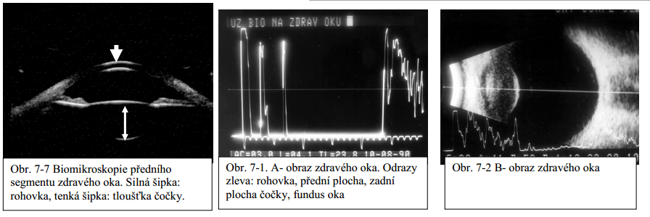

**13. Barvocit**

Vyšetření je přínosné pro **zjištění a kvantifikaci vrozených či získaných defektů vnímání barev**. Dále se užívá k **diagnostice onemocnění sítnice a zrakového nervu**. Zdravé oko vnímá tři barvy – červenou, zelenou a modrou. Ostatní barvy skládá z těchto tří základních barev. Používají se **pseudoizochromatické tabulky**, tj. **barevné body vytvářející číslice, písmena nebo geometrické tvary** na pozadí odlišně zbarvených bodů. Slouží k posouzení rozdílnosti dvou zaměnitelných odstínů, které jsou pro zdravé oko rozdílné, ale pro barvoslepé stejné. **Člověk s poruchou barvocitu nedokáže úspěšně identifikovat znaky**. Přesnější vyšetření je pomocí **100-HUE-testu**, který obsahuje 100 barevných terčů uložených ve 4 odděleních. **Terče jsou seřazeny od červené barvy k modré** a vyšetřovaná osoba má za úkol sestavit promíchané terče do původního stavu. Příprava nemocného není nutná.

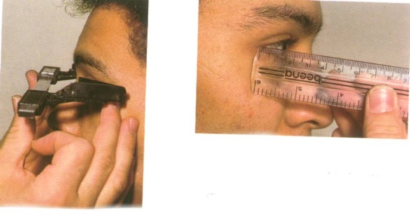**14. Exooftalmometrie**

Metoda měření **vystoupnutí (tzv.protruze) oka**. Měření se provádí tzv. **Hertelovým exoftalmometrem**, kdy porovnáváme vzájemnou polohu **vrcholů rohovek** a **zevních okrajů očnice** (vlevo). Exoftalmometr se opře o zevní část očnice pomocí opěrky. Na průsečíku pohledové osy hodnotícího oka, které vnímá současně pozici vrcholu rohovky i údaj na boční milimetrové stupnici, lze situaci vyhodnocovat. Méně známý je Lueddeův blablametr, což je **hranolek průhledného plastu opatřený milimetrovou stupnicí**, jehož začátek je zúžen pro kontakt se zevním okrajem očnice. Použít lze i speciálně **upravené pravítko** (vpravo). Poloha bulbů je individuální a **asymetrie do 2mm je normální**.

**15. Amslerova mřížka**

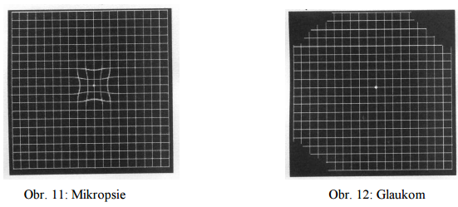Amslerova mřížka slouží k **hodnocení změn zorného pole v oblasti do 10 st**. Čtverec o straně 10 cm je rozdělen bílými nebo červenými čárami na černém podkladě na síť 20 x 20 čtverečků, strana čtverečku má 5 mm. Vyšetření se provádí z konvenční čtecí vzdálenosti 30 cm od oka a za uvedených podmínek je **jeden čtvereček mřížky vidět pod úhlem 1 st**. V centru mřížky je **bílá fixační značka** o průměru 3 mm. Pacient s korekcí do blízka je dotazován, zda **vidí při centrální fixaci všechny 4 rohy**, fixační bod, strany mřížky, a zda není někde strana **zprohýbaná nebo deformovaná**. Pokud ano, svědčí to o skotomu a **pacient defekt označí prstem nebo přímo zakreslí**. Na **relativní skotom** nás upozorní mřížka **viděná temně, neostře nebo ve zkreslené formě**. **Vlnící se** linie nás informuje o **metamorfopsii, častém příznaku poškození makuly**. Pokud vyšetřovaný vnímá **ohyb čar směrem k sobě jedná se o mikropsii, od sebe makropsie**. Pokud pacient při pohledu na fixační bod **nevidí všechny čtyři krajní rohy mřížky**, jedná se o **obloukovitý skotom u glaukomu**. Lékař může vybavit pacienta Amslerovou mřížkou, jehož vidění je ohroženo v důsledku očních chorob jako je např. **senilní makulární degenerace, diabetická retinopatie, Bestova choroba** aj. a pacient je vyzván ke každodennímu **samovyšetření**. Pokud pacient zaznamená jakoukoli změnu na Amslerově mřížce, měl by se ihned dostavit.

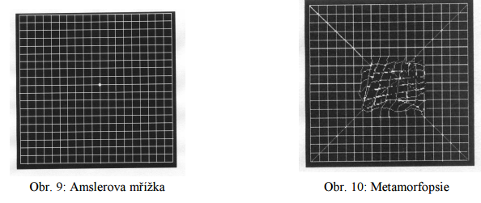

**16. Extrakce cizího tělesa z rohovky**

Tělíska mohou být do oka **zanesena větrem nebo při různých pracovních činnostech**. Pacient s cizím tělískem v oku přichází k lékaři s pocitem **hrubého dráždění při mrkání a slzením**. Je důležité zjistit **mechanismus úrazu**, zda se jedná o **jednotlivé či mnohočetná** tělíska a z jakého je tělísko **materiálu** (některá tělíska působí inertně, některá vyvolávají vznik zánětlivé reakce). Pro zmírnění bolesti a blefarospasmu se aplikuje **lokálně anestetikum**.

Mnohočetná nebo volně uložená cizí tělíska ve spojivkovém vaku lze často jednoduše odstranit **vypláchnutím fyziologickým roztokem**. Zbytkové částečky se odstraňují **vytřením fornixů** např. vatovou štětičkou. O umístění tělíska v horním fornixu se přesvědčíme vyšetřením **na štěrbinové lampě za pomoci fluoresceinu**. Sedřená **horní část rohovky se obarví po výplachu zeleně**. Při everzi horního víčka tělísko odstraníme. Mnohdy zvláště u „osiny“ je třeba provést dvojitou everzi horního víčka pomocí **Desmarresova háku**. Rohovková tělíska se odstraňují na štěrbinové lampě za pomoci **kopíčka nebo jehly**. V případech přítomnosti cizího tělesa spojivky nebo rohovky spočívá léčba v **odstranění cizích těles a aplikaci antibiotické masti**.

**17. Schirmerův test (slzení)**- viz. 8 vyš. bez přístrojů